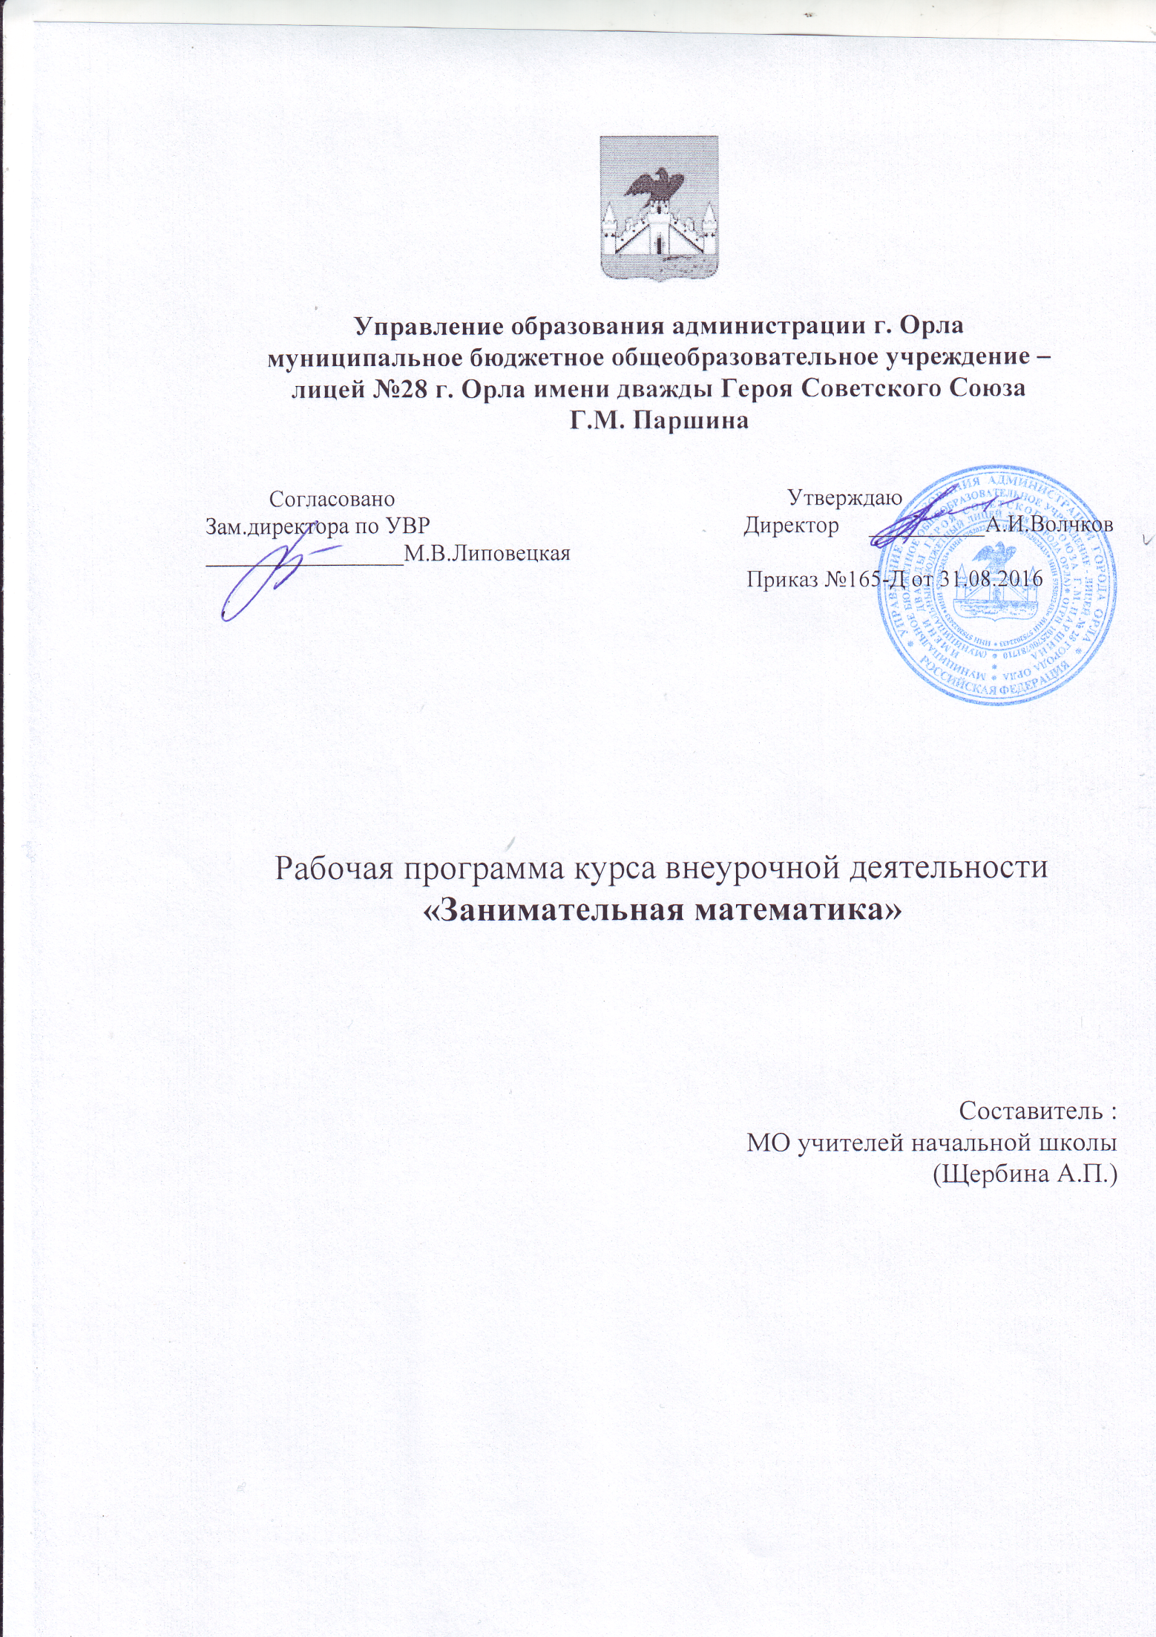
Рабочая программа по курсу внеурочной деятельности «Занимательная математика» составлена на основе:
Федерального государственного образовательного стандарта начального общего образования; примерных программ начального общего образования; базисного учебного плана; направлена на общеинтеллектуальное развитие обучающихся.Рабочая программа внеурочной деятельности «Занимательная математика»составлена на основе авторской программы внеурочной деятельности под редакцией Виноградовой Н.Ф. (программа внеурочной деятельности «Занимательная математика» Е.Э. Кочуровой. // Сборник программ внеурочной деятельности: 1-4 классы / под ред. Виноградовой. - М.: Вентана-Граф, 2013. - 192с.).
Рабочая программа разработана в соответствии с Основной образовательной программой начального общего образования МБОУ –лицея №28 г.Орла имени дважды Героя Советского Союза Г.М.Паршина.
В учебном плане лицея на изучении предмета по курсу внеурочной деятельности «Занимательная математика» в 4 классе отведено 2 часа в неделю, 68 часов в год.

- Планируемые результаты освоения программы курса внеурочной деятельности «Занимательная математика»в 4 классе.

Содержание программы ориентировано на достижение четвероклассниками трёх групп результатов образования: личностных, метапредметных и предметных.
Личностнымирезультатами изучения курса «Занимательная математика» являются:
- осознание себя членом общества, чувство любви к родной стране, выражающееся в интересе к ее природе, культуре, истории и желании участвовать в ее делах и событиях;
- осознание и принятие базовых общечеловеческих ценностей, сформированность нравственных представлений и этических чувств; культура поведения и взаимоотношений в окружающем мире;
- установка на безопасный здоровый образ жизни;
Метапредметнымирезультатами являются:
- способность регулировать собственную деятельность, направленную на познание окружающей действительности и внутреннего мира человека;
- способность осуществлять информационный поиск для выполнения учебных задач;
- способность работать с моделями изучаемых объектов и явлений окружающего мира.
- умение обобщать, отбирать необходимую информацию, видеть общее в единичном явлении, самостоятельно находить решение возникающих проблем, отражать наиболее общие существенные связи и отношения явлений действительности: пространство и время, количество и качество, причина и следствие, логическое и вариативное мышление;
- владение базовым понятийным аппаратом (доступным для осознания младшим школьником), необходимым для дальнейшего образования в области естественно-научных и социальных дисциплин;
Предметные результаты отражены в содержании программы.
Срок реализации программы 1 год.
Содержание программы отвечает требованию к организации внеурочной деятельности: соответствует курсу «Математика» и не требует от учащихся дополнительных математических знаний. Тематика задач и заданий отражает реальные познавательные интересы детей, в программе содержатся полезная и любопытная информация, занимательные математические факты, способные дать простор воображению.

II. Содержание учебного предмета, формы организации учебных занятий, основные виды учебной деятельности

Содержание программы

Интеллектуальная разминка Решение олимпиадных задач международного конкурса «Кенгуру». Работа в «центрах» деятельности: конструкторы, электронные мате-
матические игры (работа на компьютере), математические головоломки,
занимательные задачи.Работа в «центрах» деятельности: конструкторы, электронные мате-
матические игры (работа на компьютере), математические головоломки,
занимательные задачи.
Числа-великаны Как велик миллион? Что такое гугол?
Мир занимательных задач (1 час) Задачи со многими возможными решениями. Задачи с недо-стающими данными, с избыточным составом условия. Задачи на доказательство: найти цифровое значение букв в условной записи: СМЕХ + ГРОМ = ГРЕМИ и др.
Кто что увидит? Задачи и задания на развитие пространственных представлений.
Римские цифры Занимательные задания с римскими цифрами.
Числовые головоломки Решение и составление ребусов, содержащих числа. Заполнение числового кроссворда (судоку, какуро).
Секреты задач Задачи в стихах повышенной сложности: «Начнём с хвоста», «Сколько лет?» и др. (Н. Разговоров).
В царстве смекалки Сбор информации и выпуск математической газеты (работа в группах).
Математический марафон Решение задач международного конкурса «Кенгуру».
«Спичечный» конструктор Построение конструкции по заданному образцу. Перекладывание нескольких спичек в соответствии с условиями. Проверка выполненной работы.
Выбери маршрут Единица длины километр. Составление карты путешествия: на опре-
делённом транспорте по выбранному маршруту. Определяем расстояния
между городами и сёлами.
Математические фокусы «Открой» способ быстрого поиска суммы. Как сложить несколькопоследовательных чисел натурального ряда? Например, 6 + 7 + 8 + 9 + 10;12 + 13 + 14 + 15 + 16 и др.
Занимательное моделирование Объёмные фигуры: цилиндр, конус, пирамида, шар, куб. Набор «Геометрические тела». Моделирование из проволоки. Создание объёмных
фигур из развёрток: цилиндр, призма шестиугольная, призма треуголь-
ная, куб, конус, четырёхугольная пирамида, октаэдр, параллелепипед,
усечённый конус, усечённая пирамида, пятиугольная пирамида, икоса-
эдр (по выбору учащихся).

Математическая копилка Составление сборника числового материала, взятого из жизни (газеты, детские журналы), для составления задач.
Какие слова спрятаны в таблице? Поиск в таблице (9 × 9) слов, связанных с математикой.
«Математика — наш друг!» Задачи, решаемые перебором различных вариантов. «Открытые» задачи и задания (придумайте вопросы и ответьте на них). Задачи и задания
по проверке готовых решений, в том числе неверных.
Решай, отгадывай, считай Не переставляя числа 1, 2, 3, 4, 5, соединить их знаками действий так, чтобы в ответе получилось 0, 10, 20, 30, 40, 50, 60, 70, 80, 100. Две рядом
стоящие цифры можно считать за одно число. Там, где необходимо,
можно использовать скобки.
В царстве смекалки Сбор информации и выпуск математической газеты (работав группах).
Числовые головоломки Решение и составление ребусов, содержащих числа. Заполнение числового кроссворда (судоку, какуро).
Мир занимательных задач Задачи со многими возможными решениями. Запись решения в виде таблицы. Задачи с недостающими данными, с избыточным составом
условия. Задачи на доказательство: найти цифровое значение букв
в условной записи.
Математические фокусы Отгадывание задуманных чисел: «Отгадай задуманное число», «Отгадай число и месяц рождения» и др.
Блиц-турнир по решению задач Решение логических, нестандартных задач. Решение задач, имеющих несколько решений.
Математическая копилка Математика в спорте. Создание сборника числового материала для составления задач.
Геометрические фигуры вокруг нас Поиск квадратов в прямоугольнике 2 ×5 см (на клетчатой части листа). Какая пара быстрее составит (и зарисует) геометрическую фигуру?
(Работа с набором «Танграм».)
Математический лабиринт Интеллектуальный марафон. Подготовка к международному конкурсу «Кенгуру».
Математический праздник Задачи-шутки. Занимательные вопросы и задачи-смекалки. Задачив стихах. Игра «Задумай число».

Отличительной особенностью данной программы является то, что программа предусматривает включение задач и заданий, трудность которых определяется не столько математическим содержанием, сколько новизной и необычностью математической ситуации, что способствует появлению у учащихся желания отказаться от образца, проявить самостоятельность, а также формированию умений работать в условиях поиска и развитию сообразительности, любознательности.
Программа предназначен для развития математических способностей учащихся, для формирования элементов логической и алгоритмической грамотности, коммуникативных умений младших школьников с применением коллективных форм организации занятий и использованием современных средств обучения Создание на занятиях ситуаций активного поиска, предоставление возможности сделать собственное «открытие», знакомство с оригинальными путями рассуждений, овладение элементарными навыками исследовательской деятельности позволят обучающимся реализовать свои возможности, приобрести уверенность в своих силах.
Содержание программы «Занимательная математика» направлено на воспитание интереса к предмету, развитие наблюдательности, геометрической зоркости, умения анализировать, догадываться, рассуждать, доказывать, решать учебную задачу творчески. Содержание может быть использовано для показа учащимся возможностей применения тех знаний и умений, которыми они овладевают на уроках математики.
«Занимательная математика» учитывает возрастные особенности младших школьников и поэтому предусматривает организацию подвижной деятельности учащихся, которая не мешает умственной работе. С этой целью в программу включены подвижные математические игры, последовательная смена одним учеником «центров» деятельности в течение одного занятия, что приводит к передвижению учеников по классу в ходе выполнения математических заданий на листах бумаги, расположенных на стенах классной комнаты, и др. Во время занятий важно поддерживать прямое общение между детьми (возможность подходить друг к другу, переговариваться, обмениваться мыслями). При организации занятий целесообразно использовать принципы игр «Ручеёк», «Пересадки», принцип свободного перемещения по классу, работу в группах и в парах постоянного и сменного состава. Некоторые математические игры и задания могут принимать форму состязаний, соревнований между командами.

- Тематическое планирование (68 часов)
№ п/п | Разделы (темы) | Кол-во часов
1. | Интеллектуальная разминка | 8
2. | Числа-великаны | 2
3. | Мир занимательных задач | 3
4. | Кто что увидит? | 2
5. | Римские цифры | 2
6. | Числовые головоломки | 3
7. | Секреты задач | 2
8. | В царстве смекалки | 2
9. | Математический марафон | 2
10. | «Спичечный» конструктор | 3
11. | Выбери маршрут | 2
12. | Математические фокусы | 2
13. | Занимательное моделирование | 4
14. | Математическая копилка | 2
15. | Какие словаспрятаны в таблице? | 2
16. | «Математика — наш друг!» | 2
17. | Решай, отгадывай, считай | 2
18. | В царстве смекалки | 3
19. | Числовые головоломки | 2
20. | Мир занимательных задач | 4
21. | Математические фокусы | 2
22. | Блиц-турнир по решению задач | 3
23. | Математическая копилка | 2
24. | Геометрические фигуры вокруг нас | 3
25. | Математический лабиринт | 3
26. | Математический праздник | 1
 | Итого | 68

